**て ん し2月号**



**平成３１年２月発行**

**道ノ上こども園**

**道ノ上子育て支援センター**

**☎０１７６(６８)２０４７**

**担当　伊瀬谷　淑子**

暦の上ではもう春なのに、まだまだ吐く息も白く寒い日が続いています。2月、あっという間に過ぎてしまいます。毎日を大切に過ごしたいと思います。どうぞ、お気軽に支援センターをご利用下さい。お待ちしております。



**母親講座**



**2月の予定**

８日（金）「親子で作るお菓子作り」を行います。10時より支援センターにて行います。どうぞ参加してください。

１日(金) 豆まき

５日(火) 身体測定

８日(金) 母親講座

「親子で作るお菓子作り」

14日(木) おたのしみ会

いずれも10時から行います

**おたのしみ会**

鬼のお面作り

**母親講座**

**「ハンコでエコバック作り」**

エコバックに消しゴムハンコでペタペタハンコをしました。それぞれオリジナルのバックができました。

**おにぎらず(ドライカレー・おかか)とフルーツヨーグルトを作りました。**

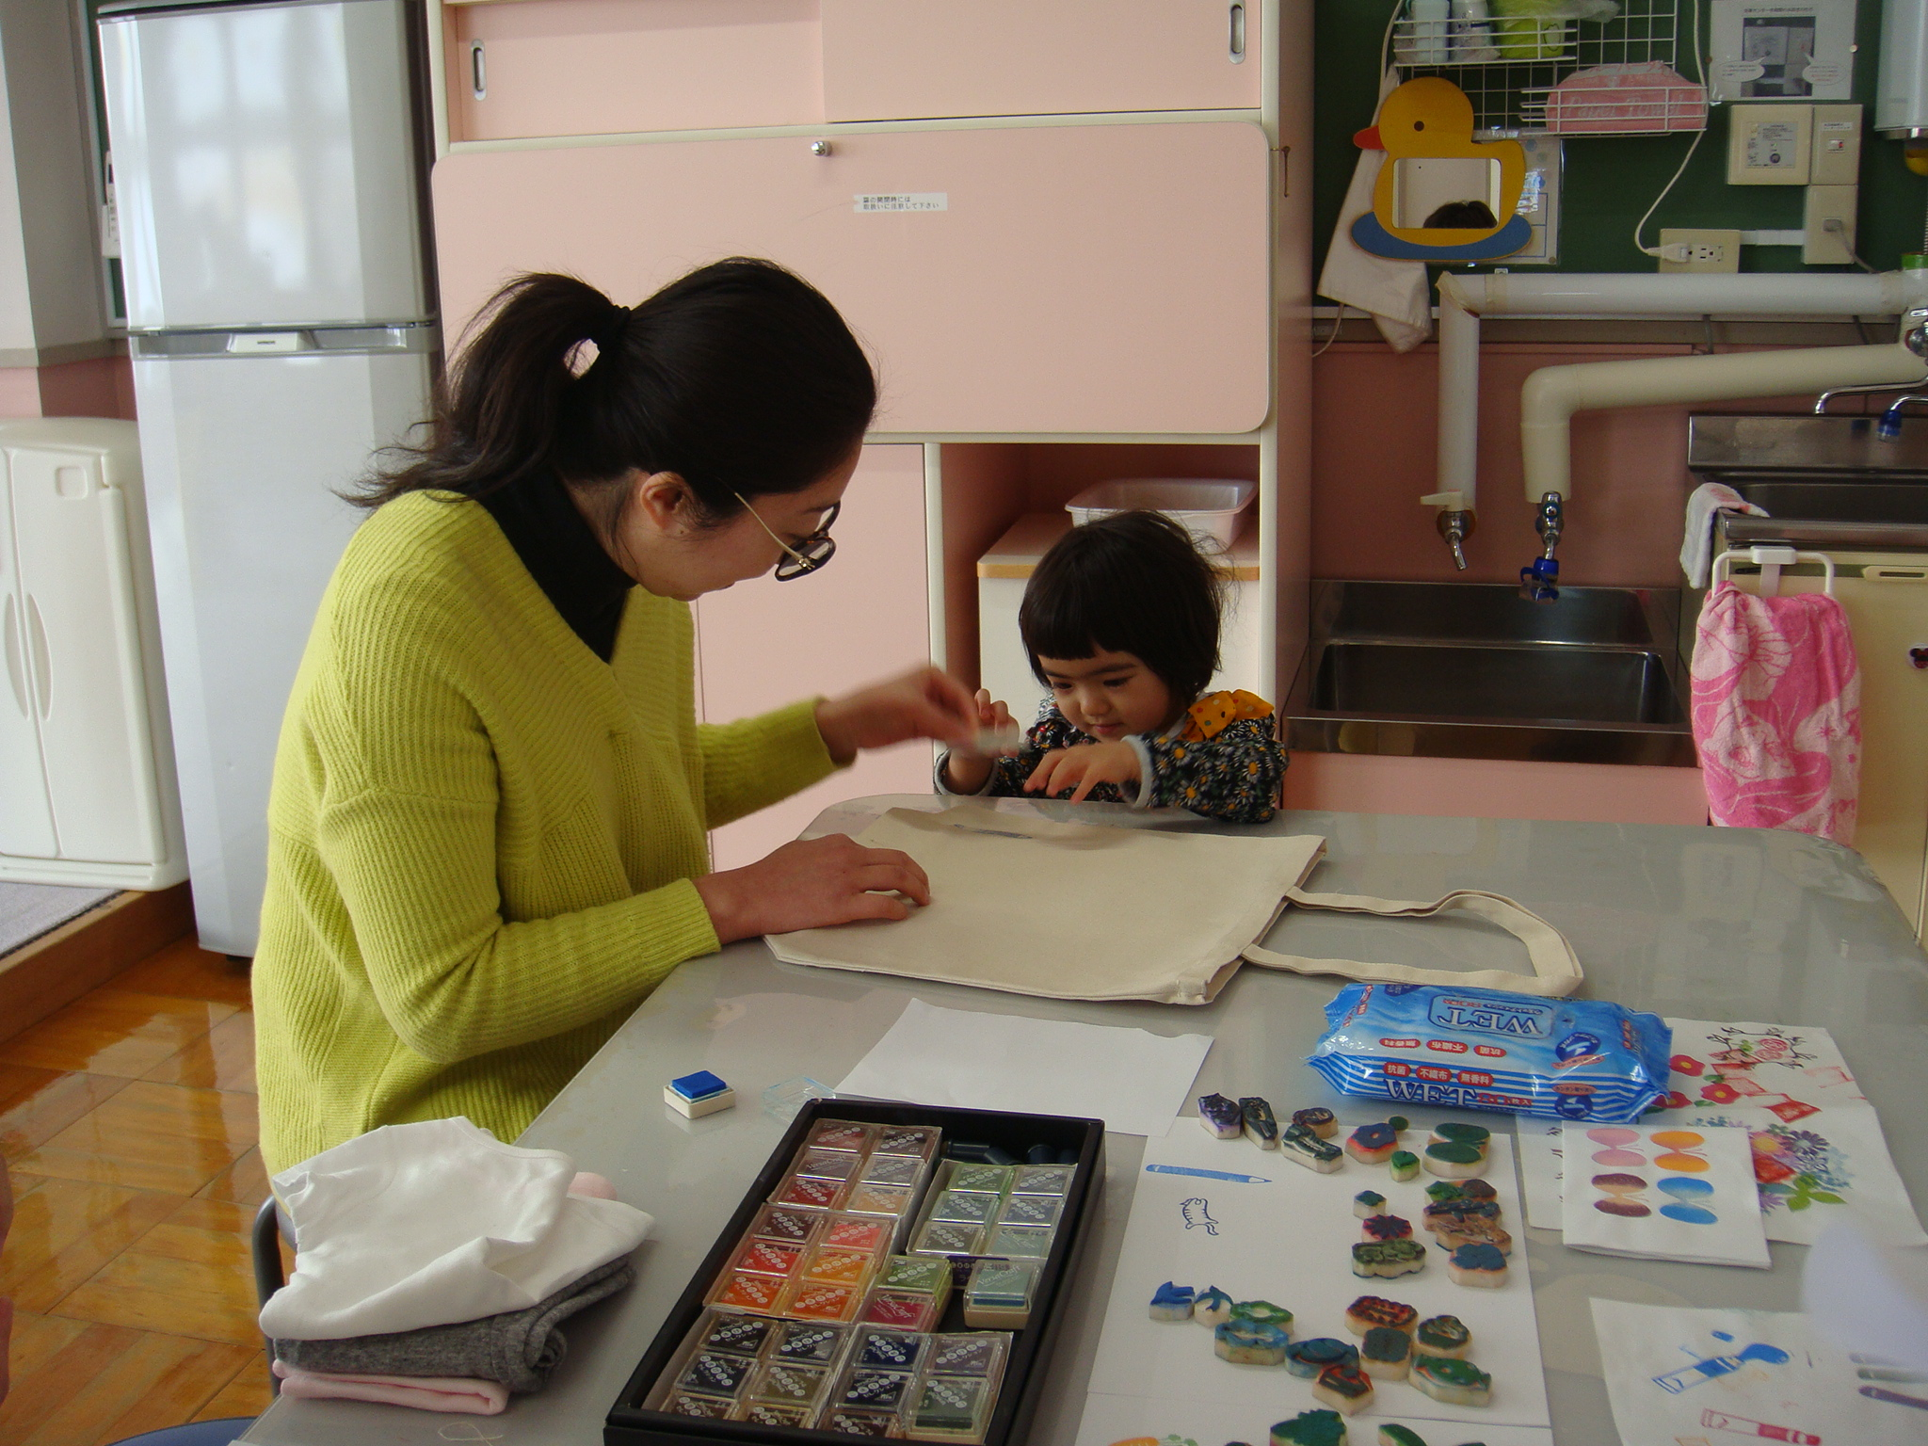

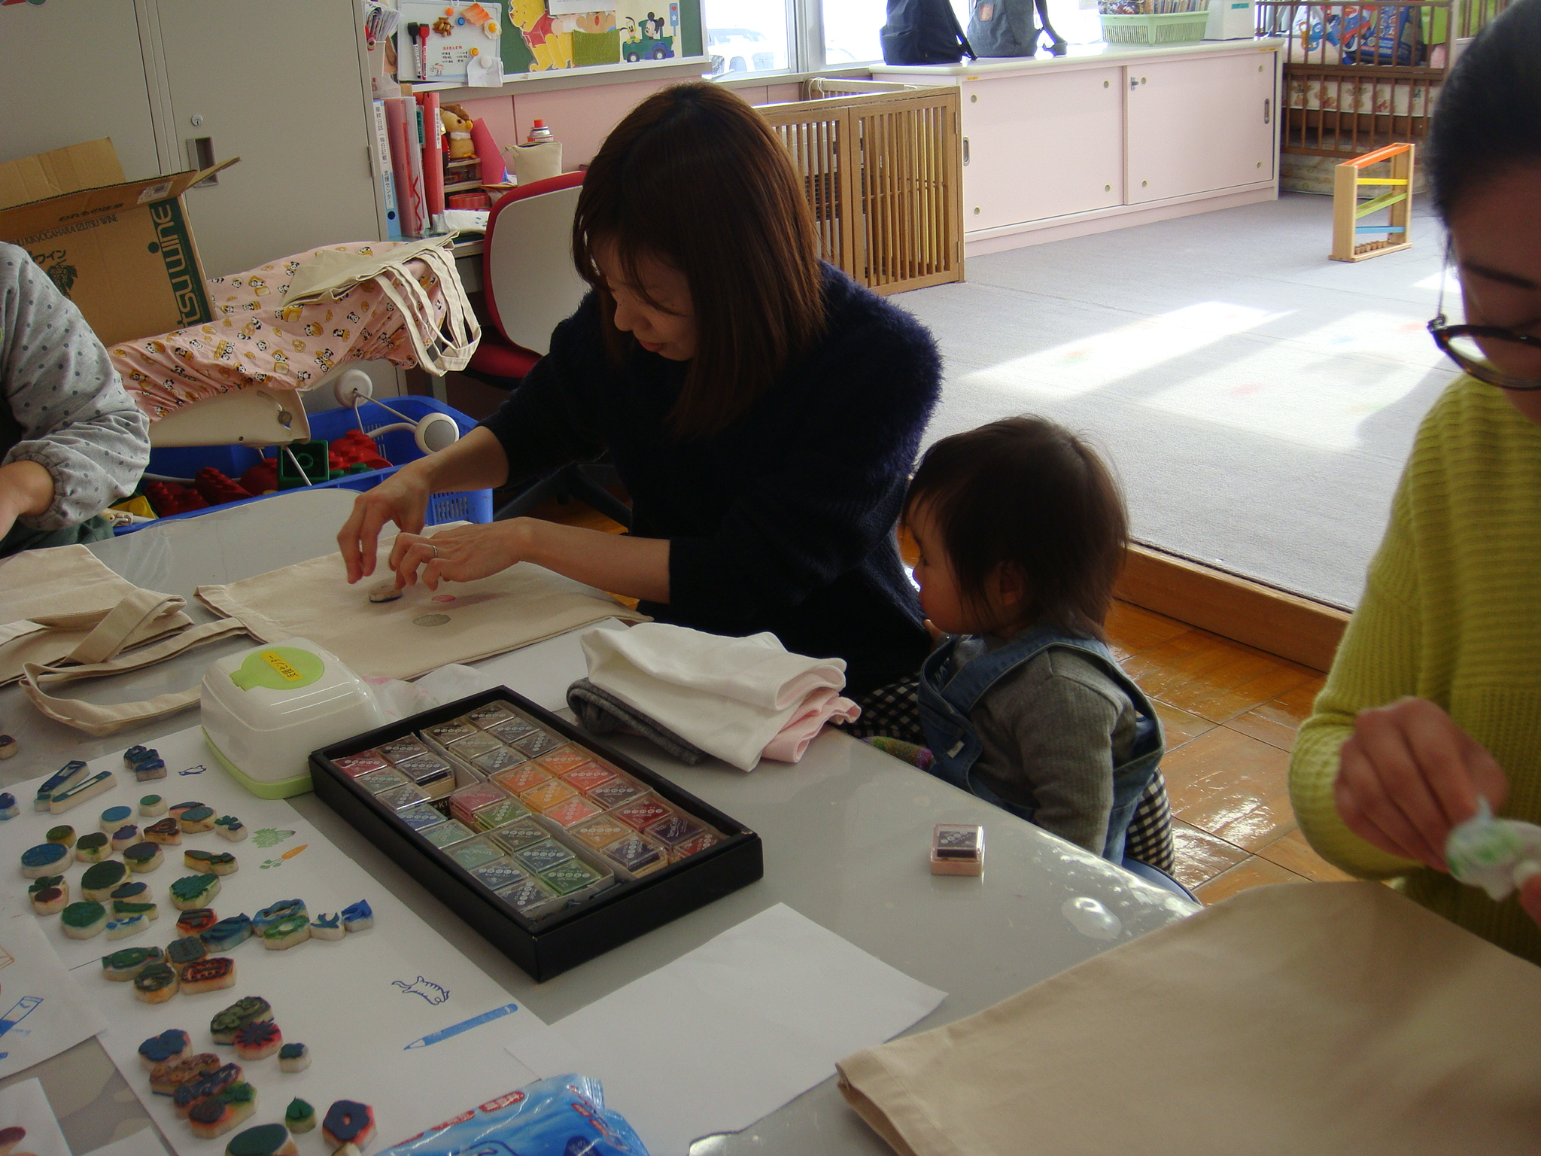

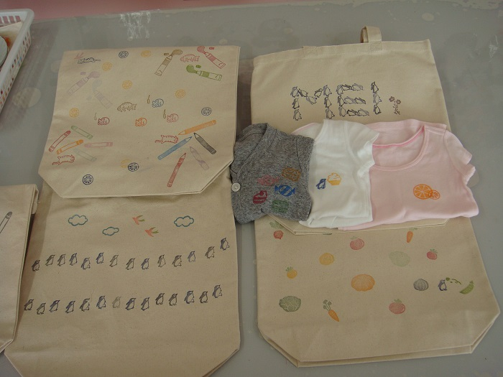





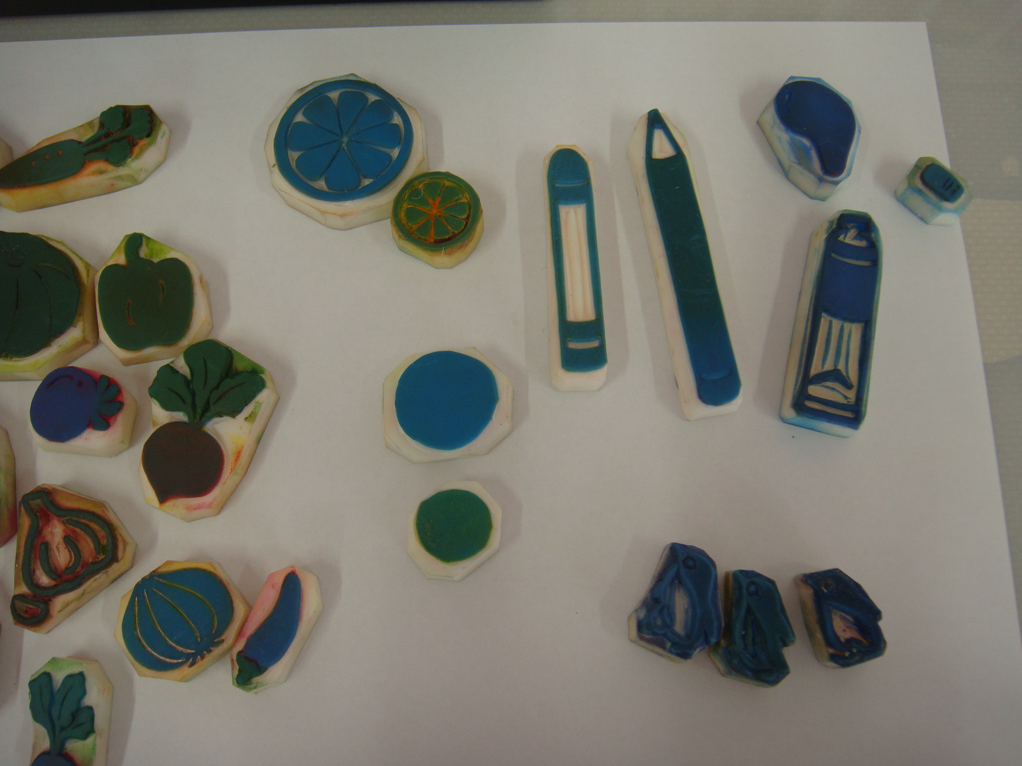



**１月の思い出**

